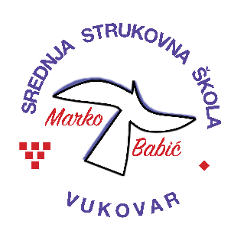 | Srednja strukovna škola Marko Babić
 | Domovinskog rata 58, 32010 Vukovar
Tel: (032) 424-970
e-mail: ured@ss-markobabic-vu.skole.hr
www.ss-markobabic-vu.skole.hr
OIB: 93128197410, MB: 01417193

Obrazovni sektor: Poljoprivreda, prehrana, veterina
Образовни сектор: Пољопривреда, прехрана, ветерина
Zanimanje: Poljoprivredni tehničar - fitofarmaceut
Занимање: Пољопривредни техничар - фитофармацеут
Razred: 3.d/1
Разред: 3.д/1
Školska godina: 2023./2024.
Школска година: 2023./2024.
Mentor: Jovanka Važić, dipl.ing.
Ментор: Јованка Важић, дипл.инг.

Teme za izradbu i obranu završnoga rada
Теме за израду и обрану завршног рада

- Uloga traktora u poljoprivredi / Улога трактора у пољопривреди, Zoran Vuković / Зоран Вуковић

